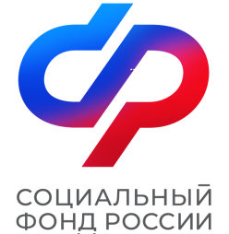

ПРЕСС-РЕЛИЗ

**ОТДЕЛЕНИЯ ФОНДА ПЕНСИОННОГО И СОЦИАЛЬНОГО СТРАХОВАНИЯ РФ ПО КИРОВСКОЙ ОБЛАСТИ**

ул. Комсомольская, 34, г. Киров обл., 610001

телефон / факс: 57-93-00 / 57-92-70

E-mail: sfr@43.sfr.gov.ru

http:// [www.sfr.gov.ru](http://www.sfr.gov.ru/)

**Киров, 14 ноября 2023 г.**

# В Кировской области 98 отцов получают пособие по уходу за ребенком

В 2023 году в Кировской области 98 мужчин находятся в отпуске по уходу за родившимся ребенком. Пока папа ухаживает за малышом, ОСФР по Кировской области ежемесячно выплачивает родителю пособие в размере 40% среднего заработка. Средства предоставляются до момента, когда ребенку исполнится 1,5 года.  
  
Отец может осуществлять уход за ребенком, если супруга, например, не стала полностью использовать положенный декрет и вышла на работу. Чтобы оформить отпуск по уходу, папа подает соответствующее заявление на работе с приложением пакета документов.   
Согласно действующим правилам время отпуска учитывается папе в стаж, а также формирует его пенсионные коэффициенты. За каждый год отпуска положено 1,8 коэффициента, если отец ухаживает за первым ребенком и 3,6 коэффициента при уходе за вторым ребенком. Если папа сидит с третьим или четвертым ребенком, это дает 5,4 коэффициента. Отпуск меньше или больше года засчитывается пропорционально.  
  
В этом году минимальный размер пособия по уходу составляет 8,6 тыс. рублей в месяц, максимальный – 33,2 тыс. рублей.

Наши группы в соцсетях:

ВК - <https://vk.com/sfr.kirovskayaoblast>

ОК - <https://ok.ru/sfr.kirovskayaoblast>

Телеграм - <https://t.me/sfr_kirovskayaoblast>43